

Faculty of Computer Sciences and Engineering

**Gym Application**

Software Engineering

Students: Professors:  
Etrit Bujupi Astrit Hyseni  
 Fatos Maxhuni

June 2013  
Prishtine

**1. Raporti i fizibilitetit** ..........................................................................................................................4

1.1 Veshtrimi mbi projektin 4

1.2 Fusha e perkufizimit 4

1.3 Referencat 4

1.4. Varesite e projektit 4

1.5.Rolet dhe pergjegjesite 4

1.6. Plani i zhvillimit te software-it 4

1.6.1. Supozimet 4

1.6.2. Varesite e grupit 4

1.6.3. Identifikimi i rrezikut 4

1.7. Perllogaritjet 4

1.7.1. Perpjekjet 4

1.7.2. Shpenzimet 5

1.7.3. Madhesia e mjeteve furnizuese 5

**2. Plani i projektit** 5

2.1. Plani i dorezimit 5

2.2. Aktivitetet per projekt 5

2.3. Pajisjet dhe veglat 5

**3. Use Case-at** 6

3.1.1. Login 6

3.1.2. Regjistrimi i klientit 7

3.1.3. Modifikimi i klientit 8

3.1.4. Fshirja e klientit 9

3.1.5. Shfaqja e pagesave 10

3.1.6. Regjistrimi i pageses 11

3.1.7. Modifikimi i pageses 12

3.1.8. Fshirja i pageses 13

3.1.9. Rifreskimi i dritares se klienteve 14

3.2.0. Mbyllja e dritares se pagesave 15

3.2.1. Mbyllja e aplikacionit 16

3.2.2. Kerkimi i klienteve ne aplikacion 17

**4. Kerkesat**  .. 18

4.1. Kerkesat e perdoruesit 18

4.2. Kerkesat e sistemit 18

4.3. Kerkesat funksionale 18

**5. Perkrahja** 18

**1. Raporti i fizibilitetit  
1.1. Veshtrimi mbi projektin**Qellimi i ketij projekti eshte, te krijojme nje baze te te dhenave per bizneset e vogla, si palestrat e fitnesit. Ky projekt mundeson mbajtjen e shenimeve te rregullta per kliente, dhe pagesat e tyre, si dhe statusin e klientit ne palester. Eshte dizajnuar ne menyren me te thjeshte dhe te pershtatshme per perdoruesin. Ne baze te analizes se ketyre bizneseve, kam arritur te beje nje grumbullim te te dhenave, te cilat ishin me se te nevojshme per kryesuesin e palestres. Dhe, me ane te ketyre te dhenave, kam arritur ta krijoj nje aplikacion te thjeshte per mbajtjen e shenimeve te klienteve.  
  
**1.2. Fusha e perkufizimit**Projekti duhet te permbaje krijimin e nje software-i, per lehtesimin e menagjimit te rrjedhes se punes ne nje biznes, per pagesen e klienteve prej dates kur behet pagesa, deri ne daten kur ajo pagese skadon.  
  
**1.3. Referencat**[www.w3schools.com](http://www.w3schools.com) - Databaze.  
[www.stackoverflow.com](http://www.stackoverflow.com) - Programim.  
  
**1.4. Varesite e projektit**  
Ky projekt nuk eshte i varur nga ndonje projekt tjeter. Eshte i krijuar fillimisht nga une, dhe eshte duke u zhvilluar nga une.  
  
**1.5. Rolet dhe pergjegjesite**  
Si projekt individual qe eshte, atehere une kam pase te gjitha rolet, dhe mbaje te gjitha pergjegjesite mbi kete projekt.  
  
**1.6. Plani i zhvillimit te software-it  
1.6.1. Supozimet**  
Duke pase parasysh qe projekti ka qene pjese e nje kerkese, atehere mund te themi se financimi eshte siguruar.  
  
**1.6.2. Varesite e grupit**  
Puna behet ne menyre individuale, dhe nuk eshte e varur nga individ apo grupe tjera.  
  
**1.6.3. Identifikimi i rrezikut**  
Mirembajtja e software-it behet cdo muaj, ku behet pastrimi i informatave te panevojshme, sqarimi i perdorimit te software-it dhe ndryshimi i password-it te perdoruesit.  
  
**1.7. Perllogaritjet  
1.7.1. Perpjekjet**  
Ekipi perbehet nga nje student, dhe eshte zhvilluar ne interval te shkurter kohor (2jave).  
  
**1.7.2. Shpenzimet**  
Pasi qe projekti llogaritet si punim ne fakultet, atehere shpenzimet llogariten te jene materiale trajnuese.  
  
**1.7.3. Madhesia e pjeseve furnizuese**  
Projekti permbane rreth 1500 rreshta “source code”, dhe rreth 20 faqe te dokumentit pershkrues te aplikacionit.  
  
**2. Plani i projektit  
2.1. Plani i dorezimit**  
Projekti eshte parapare te dorezohet me “raport te fizibilitetit” dhe “source code”.  
  
**2.2. Aktivitetet per projekt**  
Projekti eshte zhvilluar ne cikel ditor ne kohe te lire.  
  
**2.3. Paisjet dhe veglat**  
Teknologjia e cila eshte perdore ne kete projekt eshte  
Microsoft Visual Studio 2010  
Gjuha programuese C#  
Microsoft SQL Server 2008 R2  
  
  
  
  
  
  
  
  
  
  
  
  
  
  
  
  
 **3. Use Case-at  
3.1.1 Login-i**  
 **Aktoret:**   
 Perdoruesi, GymApplication  
 **Kushtet:**   
 Perdoruesi duhet te jete i regjistruat ne databaze.  
 **Hapat e zhvillimit te ngjarjes:** Perdoruesi e shkruan “Username-in” dhe “Password-in”,  
 Perdoruesi klikon mbi butonin “Login”.  
 “GymAppliaction” e validaton “Username-in” dhe “Password-in”.  
 *Validimi: A ekziston “Username-i” dhe “Password-i” ne databaze.*  **Alternativa 1:** Perdoruesi e ndalon procesin.   
 GymApplication mbyllet.  
 **Alternativa 2:** Perdoruesi shkruan informacion jo valid.  
 GymApplication jep informate per informacionin jo valid.  
 GymApplication jep mundesine te provoj perseri.  
 **Alternativa 3:** Perdoruesi ben “Login” me sukses (Hyn ne sistem).

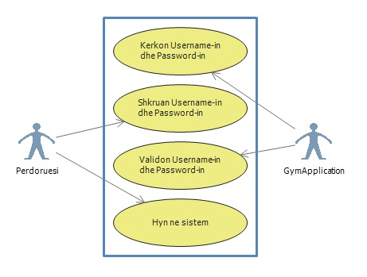  
  
 **3.1.2 Regjistrimi i klientit**  
 **Aktoret:**   
 Perdoruesi, GymApplication  
 **Kushtet:**   
 Perdoruesi duhet te jete i loguar ne sistem.  
 **Hapat e zhvillimit te ngjarjes:**  
 Perdoruesi klikon mbi butonin “New” ose ne menu File>New>Member.  
 Perdoruesi e shkruan Emrin, Mbiemrin dhe Daten e regjistrimit.  
 Perdoruesi klikon mbi butonin “Save”.  
 “GymAppliaction” e validaton Emrin, Mbiemrin dhe Daten e regjistrimit.  
 *Validimi: A eshte valid Emri, Mbiemri dhe Data e regjistrimit.*  **Alternativa 1:** Perdoruesi e ndalon procesin.   
 Dritarja e regjistrimit te klientit mbyllet.  
 **Alternativa 2:** Perdoruesi shkruan informacion jo valid.  
 GymApplication jep informate per informata jo valide.  
 GymApplication jep mundesine te provoj perseri.  
 **Alternativa 3:** Perdoruesi regjistron klientin me sukses.  
 GymApplication jep informate per regjistrimin e suksesshem.  
 Dritarja e regjistrimit te klientit mbyllet.  
  
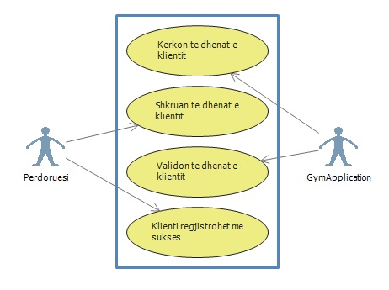

**3.1.3 Modifikimi i klientit**  
 **Aktoret:**   
 Perdoruesi, GymApplication  
 **Kushtet:**   
 Perdoruesi duhet te jete i loguar ne sistem.  
 **Hapat e zhvillimit te ngjarjes:**  
 Perdoruesi klikon mbi klientin qe deshiron ta modifikoj.  
 Perdoruesi klikon mbi butonin “Edit” ose ne menu File>Edit>Member.  
 Perdoruesi e shkruan Emrin, Mbiemrin dhe Daten e regjistrimit.  
 Perdoruesi klikon mbi butonin “Save”.  
 “GymAppliaction” e validaton Emrin, Mbiemrin dhe Daten e regjistrimit.  
 *Validimi: A eshte valid Emri, Mbiemri dhe Data e regjistrimit.*  **Alternativa 1:** Perdoruesi e ndalon procesin.   
 Dritarja e modifikimit te klientit mbyllet.  
 **Alternativa 2:** Perdoruesi shkruan informacion jo valid.  
 GymApplication jep informate per informata jo valide.  
 GymApplication jep mundesine te provoj perseri.  
 **Alternativa 3:** Perdoruesi modifikon klientin me sukses.  
 GymApplication jep informate per modifikim te suksesshem.   
 Dritarja e modifikimit te klientit mbyllet.  
  
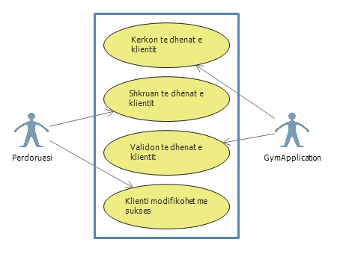  
  
  
  
  
**3.1.4 Fshirja i klientit**  
 **Aktoret:**   
 Perdoruesi, GymApplication  
 **Kushtet:**   
 Perdoruesi duhet te jete i loguar ne sistem.  
 **Hapat e zhvillimit te ngjarjes:**  
 Perdoruesi klikon mbi klientin qe deshiron ta fshije.  
 Perdoruesi klikon mbi butonin “Delete” ose ne menu File>Delete>Member.  
 “GymAppliaction” e validon klientin.  
 Perdoruesi klikon mbi butonin “Yes”.  
 *Validimi: Shiqon se a ka klienti pagesa.*  **Alternativa 1:** Perdoruesi e ndalon procesin.   
 Dritarja e fshirjes se klientit mbyllet.  
 **Alternativa 2:** Fshirja e klientit deshton.  
 GymApplication jep informate per deshtimin e procesit.  
 GymApplication jep mundesine te provoj perseri.  
 **Alternativa 3:** Perdoruesi fshin klientin me sukses.  
 GymApplication jep informate per fshirje te suksesshme.   
 Dritarja e fshirjes se klientit mbyllet.  
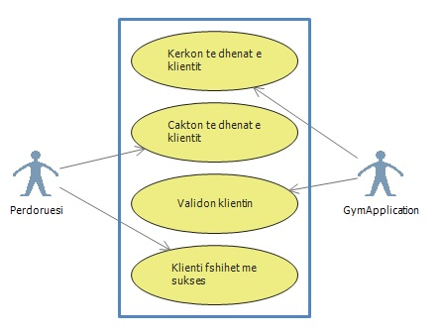  
  
  
  
  
  
 **3.1.5 Shfaqja e pagesave te klientit**  
 **Aktoret:**   
 Perdoruesi, GymApplication  
 **Kushtet:**   
 Perdoruesi duhet te jete i loguar ne sistem.  
 **Hapat e zhvillimit te ngjarjes:**  
 Perdoruesi klikon mbi “RowHeader-in” e rreshtit ku gjindet klienti.  
 “GymAppliaction” e hap dritaren e pagesave te klientit.  
 **Alternativa 1:** Perdoruesi e ndalon procesin.   
 Dritarja e pagesave te klientit mbyllet.  
 **Alternativa 2:** Perdoruesi shfaqe pagesat e klientit me sukses.  
  
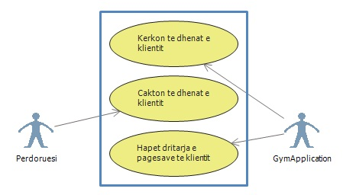

**3.1.6 Regjistrimi i pageses**  
 **Aktoret:**   
 Perdoruesi, GymApplication  
 **Kushtet:**   
 Perdoruesi duhet te jete i loguar ne sistem.  
 **Hapat e zhvillimit te ngjarjes:**  
 Perdoruesi klikon mbi butonin “New” ose ne menu File>New>Payment.  
 Perdoruesi e shkruan Shumen, Daten e pageses dhe Daten e skadimit te pageses.  
 Perdoruesi klikon mbi butonin “Save”.  
 “GymAppliaction” e validaton Shumen, Daten e pageses dhe Daten e e skadimit te pageses.  
 *Validimi: A eshte valide Shuma, Data e pageses dhe Data e skadimit te pageses.*  **Alternativa 1:** Perdoruesi e ndalon procesin.   
 Dritarja e regjistrimit te pageses mbyllet.  
 **Alternativa 2:** Perdoruesi shkruan informacion jo valid.  
 GymApplication jep informate per informata jo valide.  
 GymApplication jep mundesine te provoj perseri.  
 **Alternativa 3:** Perdoruesi regjistron pagesen me sukses.  
 GymApplication jep informate per regjistrimin e suksesshem.  
 Dritarja e regjistrimit te pageses mbyllet.  
  
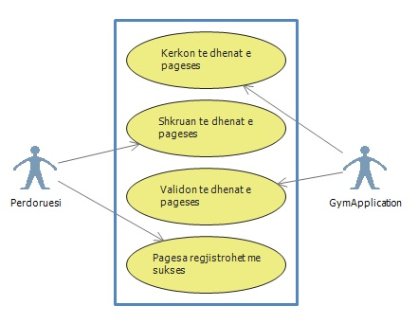  
  
  
  
  
  
**3.1.7 Modifikimi i pageses**  
 **Aktoret:**   
 Perdoruesi, GymApplication  
 **Kushtet:**   
 Perdoruesi duhet te jete i loguar ne sistem.  
 **Hapat e zhvillimit te ngjarjes:**  
 Perdoruesi klikon mbi butonin “Edit” ose ne menu File>Edit>Payment.  
 Perdoruesi e shkruan Shumen, Daten e pageses dhe Daten e skadimit te pageses.  
 Perdoruesi klikon mbi butonin “Save”.  
 “GymAppliaction” e validaton Shumen, Daten e pageses dhe Daten e e skadimit te pageses.  
 *Validimi: A eshte valide Shuma, Data e pageses dhe Data e skadimit te pageses.*  **Alternativa 1:** Perdoruesi e ndalon procesin.   
 Dritarja e modifikimit te pageses mbyllet.  
 **Alternativa 2:** Perdoruesi shkruan informacion jo valid.  
 GymApplication jep informate per informata jo valide.  
 GymApplication jep mundesine te provoj perseri.  
 **Alternativa 3:** Perdoruesi modifikon pagesen me sukses.  
 GymApplication jep informate per modifikimin e suksesshem.  
 Dritarja e modifikimit te pageses mbyllet.  
  
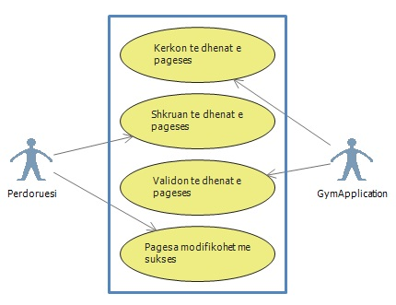  
  
  
  
 **3.1.8 Fshirja i pageses**  
 **Aktoret:**   
 Perdoruesi, GymApplication  
 **Kushtet:**   
 Perdoruesi duhet te jete i loguar ne sistem.  
 **Hapat e zhvillimit te ngjarjes:**  
 Perdoruesi klikon mbi pagesen qe deshiron ta fshij.  
 Perdoruesi klikon mbi butonin “Delete” ose ne menu File>Delete>Payment.  
 “GymAppliaction” e validon pagesen.  
 Perdoruesi klikon mbi butonin “Yes”.  
**Alternativa 1:** Perdoruesi e ndalon procesin.   
 Dritarja e fshirjes se pageses mbyllet.  
 **Alternativa 2:** Fshirja e pageses deshton.  
 GymApplication jep informate per deshtimin e procesit.  
 GymApplication jep mundesine te provoj perseri.  
 **Alternativa 3:** Perdoruesi fshin pagesen me sukses.  
 GymApplication jep informate per fshirje te suksesshme.   
 Dritarja e fshirjes se pageses mbyllet.  
  
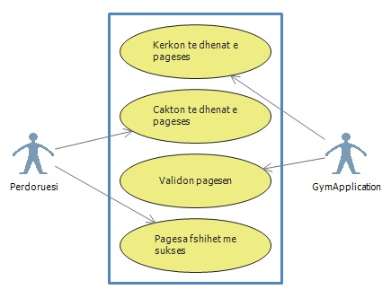  
  
  
  
  
  
  
**3.1.9 Rifreskimi i dritares se klienteve**  
 **Aktoret:**   
 Perdoruesi, GymApplication  
 **Kushtet:**   
 Perdoruesi duhet te jete i loguar ne sistem.  
 **Hapat e zhvillimit te ngjarjes:**  
 Perdoruesi klikon mbi butonin “Refresh”.  
**Alternativa 1:** Te dhenat e klienteve rifreskohen.  
  
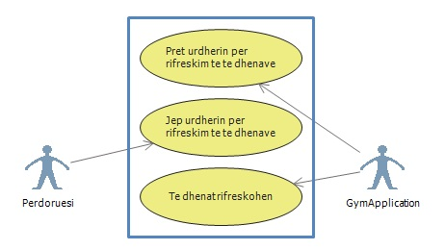  
 **3.2.0 Mbyllja e dirtares se pagesave te klientit**  
 **Aktoret:**   
 Perdoruesi, GymApplication  
 **Kushtet:**   
 Perdoruesi duhet te jete i loguar ne sistem.  
 **Hapat e zhvillimit te ngjarjes:**  
 Perdoruesi klikon mbi butonin “Close”.  
**Alternativa 1:** Dritarja mbyllet.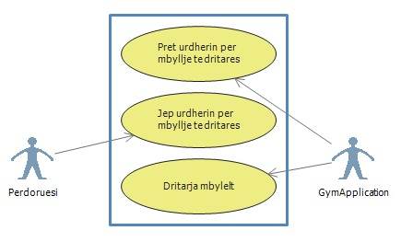  
  
 **3.2.1 Mbyllja e dritares kryesore apo aplikacionit** **Aktoret:**   
 Perdoruesi, GymApplication  
 **Kushtet:**   
 Perdoruesi duhet te jete i loguar ne sistem.  
 **Hapat e zhvillimit te ngjarjes:**  
 Perdoruesi klikon mbi butonin “Close” ose ne menu File>Exit ose X.  
 “GymApplication” validon kerkesen e perdoruesit.  
 Klienti ben konfirmimin.  
**Alternativa 1:** Perdoruesi klikon mbi butonin “No”.  
 Procesi nderprehet.  
**Alternativa 2:** Perdoruesi klikon mbi butonin “Yes”.  
 Aplikacioni mbyllet.  
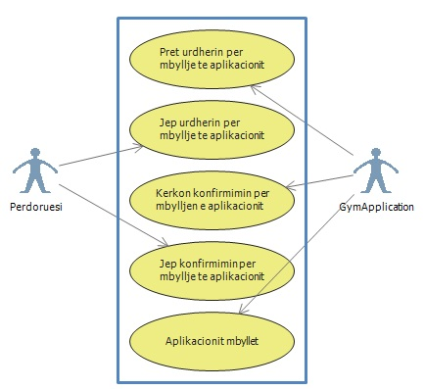  
  
  
  
  
  
  
  
  
 **3.2.2 Kerkimi i klienteve ne aplikacion** **Aktoret:**   
 Perdoruesi, GymApplication  
 **Kushtet:**   
 Perdoruesi duhet te jete i loguar ne sistem.  
 **Hapat e zhvillimit te ngjarjes:**  
 Perdoruesi shkruan informaten te cilen deshiron ta kerkoje ne kornizen “Search”.  
 “GymApplication” validon informaten e kerkuar.  
 “GymApplication” selekton informaten e kerkuar nese ajo ekziston.  
**Alternativa 1:** Nuk ndodh asgje.  
 Sepse informata nuk ekziston ne DataGridView.  
**Alternativa 2:** Selektohet nje informate apo me shume.  
 Informatat te cilat fillojne me tekstin e shkruar ne kornizen “Search”  
  
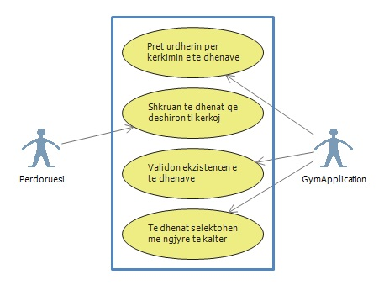.  
  
  
  
  
  
  
  
  
  
  
  
**4. Kerkesat  
4.1. Kerkesat e perdoruesit**  
Software-i duhet ta perkrah permbajtjen e klienteve, pagesat dhe statuset e tyre.  
Software-i duhet ta prekrah listimin e klienteve.  
Software-i duhet ta perkrah listimin e pagesave te klienteve.  
Software-i duhet ta perkrah lajmerimin e skadimit te dates se pageses se klientit.  
Software-i duhet ta perkrah shfaqjen e statusit te klientit.  
Software-i duhet ta perkrah modifikimin e te dhenave.  
  
**4.2. Kerkesat e sistemit**Software-i nuk ka nevoje per hapesire te madhe ne HDD.Software-i kerkon “Login-in” e perdoruest per perdorim.  
Software-i kerkon instalimin e tij ne kompjuterin e perdoruesit.  
  
**4.3. Kerkesat funksionale**Klienti duhet te kete mundesi te zgjedhe shumen e pageses.Klienti duhet te pajtohet me shumen qe duhet te paguaj ne cikel mujor.  
Klienti duhet te kete leternjoftimin per regjistrim.  
  
**5. Perkrahja**Zhvillimi i projektit ka marre kohe 2-3 jave. Nuk ka pasur mungese te perkrahjes nga koleget e punes.